МУНИЦИПАЛЬНОЕ ОБРАЗОВАНИЕ «Каргасокский район»
ТОМСКАЯ ОБЛАСТЬ

АДМИНИСТРАЦИЯ КАРГАСОКСКОГО РАЙОНА

ПОСТАНОВЛЕНИЕ
19.12.2018 № 446

с. Каргасок

О внесении изменений в постановление Администрации Каргасокского района от 26.07.2018 № 191 «Об утверждении Положения о персонифицированном дополнительном образовании детей в муниципальном образовании «Каргасокский район»

В целях совершенствования постановления Администрации Каргасокского района от 26.07.2018 № 191 «Об утверждении Положения о персонифицированном дополнительном образовании детей в муниципальном образовании «Каргасокский район»

Администрация Каргасокского района постановляет:
1.Внести в Положение о персонифицированном дополнительном образовании детей в муниципальном образовании «Каргасокский район», утверждённое постановлением Администрации Каргасокского района от 26.07.2018 № 191 «Об утверждении Положения о персонифицированном дополнительном образовании детей в муниципальном образовании «Каргасокский район» (далее – Положение), следующие изменения:
1.1.В пункте 4.11. Положения, Таблицу 1 изложить в следующей редакции:
“
Статус сертификата | Максимальное количество услуг, получение которых предусматривается по образовательным программам, включенным в соответствующий реестр образовательных программ
 | Реестр предпрофессиональных программ | Реестр значимых программ | Реестр общеразвивающих программ
Дети в возрасте от 5-ти до 18-ти лет
Сертификат учета | 1 | 3 | 3
Сертификат персонифицированного финансирования | 1 | 3 | 0  “.
2.Контроль за исполнением настоящего постановления возложить на А.Ф. Шамраева, заместителя Главы Каргасокского района по социальным вопросам.
3.Настоящее постановление вступает в силу со дня официального опубликования (обнародования).
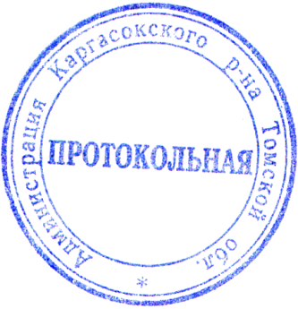

И.о. Главы Каргасокского района Ю.Н.Микитич

Л.А. Илгина
8(38253) 22205

